Развитие креативности дошкольников посредством метода зендудлинг.

Введение:
В последнее время, возрастает интерес к развитию творческих способностей детей. Исследования показывают, что первые проявления креативности выдающихся людей происходят в дошкольном возрасте. Дошкольный возраст называют «золотым периодом творчества». Детская непосредственность и повышенная эмоциональность, наивность и любознательность, постоянные «открытия» себя и окружающего мира, - все эти особенности дошкольников обуславливают и способствуют пробуждению и развитию творческих способностей.
Зендудлинг является очень популярным способом времяпровождения для взрослых и детей. На сегодняшний день в научной и методической литературе практически не встречается целостных программ развития творческих способностей дошкольников на основе применения метода интуитивного рисования, а именно зендудлинга - что и определяет теоретическую актуальность и новизну программы. Практическая значимость заключается в возможности применять метод интуитивного рисования - зендудлинг в развитии творческих способностей детей старшего
дошкольного возраста в ДОУ.
Также программа позволяет укрепить психическое здоровье ребенка, развивает его мышление и эмоционально-волевую сферу, снимает остро-невротические реакции, нейтрализуют страхи.

Развивающая программа:

«Развитие креативности дошкольников посредством метода зендудлинг»

Цель: развитие креативности дошкольников средством интуитивного
рисования - зендудлинг.
Задачи:
1. Осознание собственной креативности;
2. Развитие творческого мышления, навыков креативного подхода к
решению различных задач;
3. Развитие умения справляться с напряжением и негативными
эмоциями через творческое самовыражение;
4. Раскрытие личностных особенностей участников.
Ожидаемые результаты реализации программы:
1. Развитие творческих способностей:
Беглости — способности быстро генерировать поток идей, возможных
решений, подходящих объектов и т. п.
Гибкости — способности применять разнообразные подходы и
стратегии при решении проблем; готовности и умения рассматривать
имеющуюся информацию с разных точек зрения.
Оригинальности — способности придумывать нестандартные,
уникальные, необычные идеи и решения.
Способности к детальной разработке — способности расширять,
развивать, приукрашивать и подробно разрабатывать какие-либо идеи,
сюжеты и рисунки.
2. Преодоление возможных психологических ограничений
3. Развитие умения справляться с напряжением и негативными
эмоциями, через творческое самовыражение.
Требования к материально-технической оснащенности
учреждения для реализации программы: для проведения групповых работ необходимы: кабинет, детские столы и стулья; бумага для рисования формата А1, А4, раскраски в технике зендудлинг, скретчи, доска и мел, черные гелевые ручки, фломастеры, цветные и простые карандаши, ноутбук, телевизор.
Методы и формы работы, применяемые в программе:
1. индивидуальная работа;
2. практические упражнения;
3. презентации;
Принципы работы, применяемые в программе:
1. принцип мягкого соревнования;
2. принцип безоценочной деятельности;
3. принцип подкрепления;
4. развитие готовности отказаться от прошлого негативного опыта;
5. развитие способности к осознанию стереотипной идеи и освобождению от неё;
6. содействие переходу из обычных состояний сознания в необычные (фантазия, воображение);
Программа включает в себя 28 занятий.
Продолжительность занятий 25 - 30 минут.
Частота проведения: 1 раз в неделю.
Теоретическая часть
Цель моей работы – создание условий для развития творческого воображения детей через использование нетрадиционных техник и приемов рисования. Сегодня очень популярными становятся такие техники рисования, как дудлинг и зентангл. Это интересные способы рисовать, которые помогают расслабиться, проявить творческие способности, дать выход внутренней энергии. В переводе с английского языка doodle — это бессознательный рисунок.
Такой рисунок, сделанный во время какого-либо занятия, рисунок-медитация - прекрасное средство арт-терапии. Процесс рисования простыми элементами. Дудлинг часто используют для оформления предметов интерьера, одежды, посуды, ногтей, тату. Также этот стиль широко используется в современной индустрии моды и дизайна. Дудлинг, как способ релаксации не только позволяет снять напряжение, но и сможет раскрыть грани вашего внутреннего мира. В Великобритании даже отмечается день Дудла.
Зентангл напротив, это уравновешенность, осознанность, сосредоточенность. В переводе zen — уравновешенность, tangle – путаница, завитки и rectangle —прямоугольник. Эта техника подобна дудлингу, но в отличие от последнего требует более высокой концентрации, она помогает улучшить память, поднять настроение, стимулирует творческие способности, успокаивает при стрессах и способствует умственному расслаблению.
В зентангле, во - первых, есть определенные правила - в идеале узоры для зентангла рисуют на квадратах 9 на 9 см.
Во - вторых, принято ограничивать область рисунка линией (произвольной), или даже несколькими линиями-секторами, в которых располагают разные узоры.
В - третьих, зентангл является запатентованной техникой рисования, в которой есть свои определенные правила, сформулированные авторами идеи - Риком Робертсом и Марией Томас. Они определяют зентангл как форму медитативного искусства. Сам процесс представляет собой форму медитации с использованием ручки и карандаша. В книге Бекки Крахула "Зентангл" говорится о практической пользе зентангла как медитативной практики: "Зентангл ... улучшает память, стимулирует творческие способности, поднимает настроение, успокаивает в стрессовых ситуациях Если эти две техники соединить вместе, получится.

Зендудлинг.
Польза от рисования зендудлов:
По результатам исследований доказано, что данная техника рисования оказывает на рисующих исключительно положительное влияние:
- создает выраженный терапевтический эффект, способствует релаксации;
- приносит вдохновение, способствует развитию творческих способностей;
- возможность перенастроиться и вдохновиться на новые проекты;
- является прекрасным средством от бессонницы;
- рисование незамысловатых узоров успокаивает, снимает стресс и негативные эмоции;
- способ развить твердость руки, глазомер, улучшить почерк;
- повышается внимание и разрабатывается мелкая моторика;
- улучшает зрительно-двигательную координацию и концентрацию внимания.
Последние несколько лет психологи, дизайнеры и специалисты по развитию креативности обратили на эти зендудлинг пристальное внимание
Во-первых, дудлинг помогает сконцентрироваться, хотя со стороны это может выглядеть так, как будто вы поглощены рисованием и отвлеклись. Когда мы слушаем монотонную речь, наше сознание как бы «уплывает» – мы начинаем поневоле думать о чем-то более интересном, мечтать, перебирать в уме личные дела и задачи. Даже если тема в целом интересна, особенность нашего внимания такова, что оно постепенно начинает рассеиваться. Чтобы остановить этот процесс и вернуться, нужно усилие воли. Если же вы чертите на листочке бумаги бессмысленные закорючки, то необходимый уровень концентрации поддерживается автоматически, и вам не нужно тратить силы, чтобы все время возвращать себя к задаче.
Во-вторых, дудлинг помогает эффективнее запоминать. Люди, которые закрашивали фигурки, пока слушали информацию, потом на 30% лучше могли эту информацию воспроизвести.
В-третьих, «рисовать каракули – значит помогать себе думать», — считают что спонтанное рисование не только повышает концентрацию, но и помогает видеть ситуацию более полно, находить творческие решения для проблем, развивать креативность и мышление «вне рамок».
Итак, преимущества зендудлинга:
- Простота. Не нужно уметь красиво рисовать – нужно просто выбрать любой элемент и начать заполнять им пространство листа. Это может быть волнистая линия или круги произвольного размера. Нарисовать их достаточно просто даже ребенку. Также можно использовать шаблоны.
- Доступность. Для этих техник требуется самый минимум материалов – достаточно черной или цветной ручки и листа бумаги.
- Гибкость. Рисование занимает ровно столько времени, сколько вы можете себе позволить. Вы не только не ограничены во времени, но также нет и нижней границы. Вы можете порисовать всего несколько минут и даже за это короткое время насладиться творческим процессом.
- Расслабляет и отвлекает. Такая тонкая творческая работа помогает отвлечься от назойливых мыслей и успокоить свой ум. Кроме того, рисование – это еще и прекрасный способ выразить свои эмоции на бумаге и обрести душевное равновесие.
- Повышает концентрацию внимания. Рисование мелких однотипных элементов помогает сконцентрироваться на деталях и удержать внимание на важных мыслях.
- Эффективно при поиске различных решений. Процесс рисования стимулирует отделы мозга, отвечающие за анализ информации. Кроме того, в этот момент мозг пытается найти нестандартные варианты решения.
В Таблице 1 представлено тематическое планирование курса.

Тематическое планирование курса арт-терапии посредством
метода зендудлинг
Таблица 1
№ | Тема | Количество занятий | Длительность
1 | Осенний листок | 2 | 25- 30минут
2 | Зонтик | 2 | 25- 30минут
3 | Листок «Скретч» | 1 | 25- 30минут
4 | Картина «Дождик» | 2 | 25- 30минут
5 | Сова | 2 | 25- 30минут
6 | Кошка | 2 | 25- 30минут
7 | Машина | 2 | 25- 30минут
8 | Новогодний шарик | 2 | 25- 30минут
9 | Елочка | 2 | 25- 30минут
10 | Подарки | 2 | 25- 30минут
11 | Снежинка | 1 | 25- 30минут
12 | Раскраска «зима» зендудлинг | 1 | 25- 30минут
13 | Птичка | 2 | 25- 30минут
14 | Солнышко | 1 | 25- 30минут
15 | Цветы | 2 | 25- 30минут
16 | Пасхальное яйцо | 2 | 25- 30минут
17 | Ягоды | 1 | 25- 30минут
18 | Раскраска «Море» | 1 | 25- 30минут

Для реализации программы используются следующие формы, методы и технологии для организации учебно-воспитательной работы:
Формы: групповая, индивидуальная, фронтальная, практические занятия, игры, соревнования, праздники, учебно-тренирующая, контрольно-учетная.
Методы: Словесные методы (рассказ, беседа), объяснительно - иллюстративные, частично - поисковые, практические.
Инновационные технологии: элементы здоровьесберегающих технологий, интерактивные, игрового обучения, проектно-исследовательские.
В основу методики обучения творчеству, положена игровая форма проведения занятий. В содержании занятий эффективно сочетаются игровые упражнения и графические задания.
Содержание занятий объединяет в себе ряд дидактических принципов, среди которых принципы доступности и индивидуального подхода играют значительную роль, так как изготовление продукта в технике зендудлинг является достаточно сложной для освоения дошкольниками. Индивидуальный подход достигается при подборе методов обучения и воспитания в зависимости от уровня учебного материала каждым ребенком. Обучение творчеству проводится постепенно, путем усложнения заданий.
Для каждого занятия определяются образовательные, развивающие и воспитательные задачи.
Вводная часть:
-постановка цели, мотивация, постановка проблемы;
-создание образовательной ситуации;
-мотивация детей на образовательную деятельность;
-формирование цели предстоящей деятельности и принятие ее детьми. Продолжительность водной части - 4-5 минут.
Содержание основной части занятия разнообразно:
-Уточнение знаний детей в процессе деятельности, осуществляемой в тесном контакте со взрослым:
Объяснение материала.
Индивидуальные беседы с детьми о предложенном (задуманном) продукте.
Контроль за процессом изготовления продукта. Помощь детям, которые встретили трудности. Физкультминутка.
Продолжительность основной части - до 30 минут.
Таким образом, разнообразная и увлекательная по содержанию основная часть занятия позволяет реализовать поставленные задачи.
В заключительной части:
- Подведение итогов, деятельности.
- Демонстрация работ детей.
- Педагогическая оценка результатов деятельности детей.
- Самооценка своей деятельности.
- Уборка своего рабочего места.

План занятий:

1. Воспитатель на 1 занятии рассказывает детям, что такое зендудлинг, показывает примеры.
2. Воспитатель объясняет детям, зачем они будут заниматься зендудлингом, чему они научатся.
3. Воспитатель знакомит с шаблонами в этой технике и как нужно с ними работать.
4. На каждом последующем занятии воспитатель знакомит детей с новыми танглами (узорами) [Приложение]
5. Раздаются детям черновики для тренировки рисования танглов.
6. На занятиях детям раздается шаблон, соответствующий тематическому планированию, фломастеры и цветные карандаши, простой карандаш и ластик. Воспитатель дает детям задание: заполнить шаблон танглами и раскрасить по желанию, главное, чтобы рисунок получился оригинальным.
10. Дети выполняют задание, воспитатель отзывается на помощь. Хвалит
ребят за старания.
11. Рефлексия. Дети делятся своими впечатлениями.

Методическая литература:
1. Арт - терапия. Раскраска для детей. - М.: Стрекоза, 2015. – 126 с.
2. Бекк Крахул. Зентангл: Рисование для релаксации, вдохновения и
удовольствия / Крахул Бекк. - СПб.: Питер, 2014. - 128 с.
3. Гришель П. Детская психология, краткосрочное консультирование,
арт-терапия. [Электронный ресурс]. - Режим доступа www. URL:
http://artspaceblog.ru/mandalas-drawing/ - 29.10.2015.
4. Журнал ЖЖ (LiveJournal). [Электронный ресурс]. Режим доступа
www. URL: http://open-muse.livejournal.com/2235.html. – 29.10.2015.
5. Постила. Идеи для творчества и подарков своими руками.
[Электронный ресурс]. - Режим доступа www. URL:
http://postila.ru/post/category/art - 29.10.2015.
6. Pinterest. Abstract Doodles: FREE Easter Printables. [Электронный
ресурс]. - Режим доступа www. URL: -
https://ru.pinterest.com/categories/art/. - 29.10.2015.

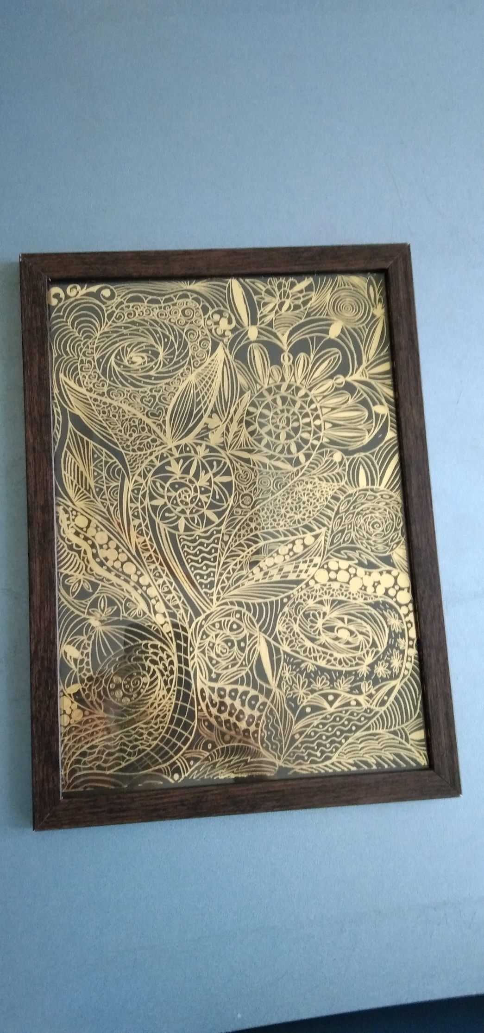

ПРИЛОЖЕНИЕ .
Танглы:

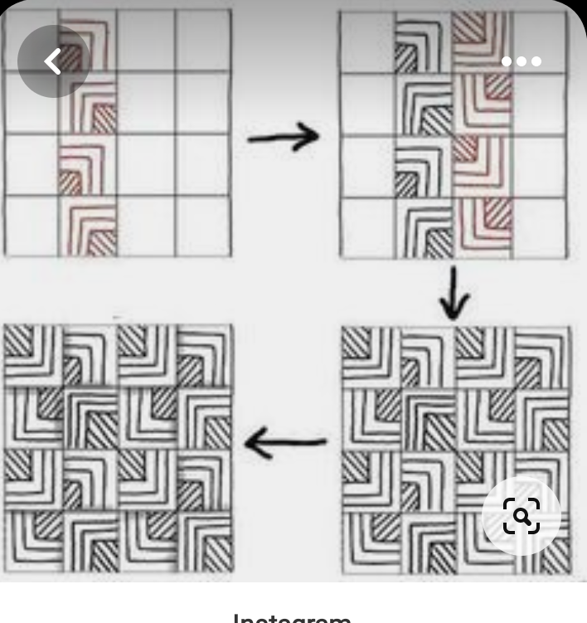
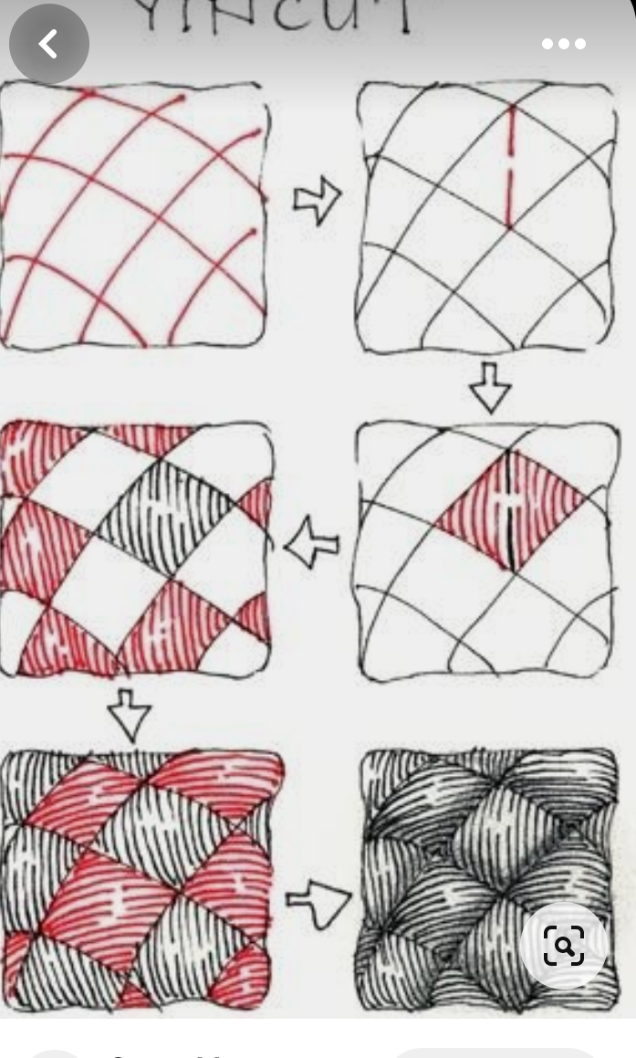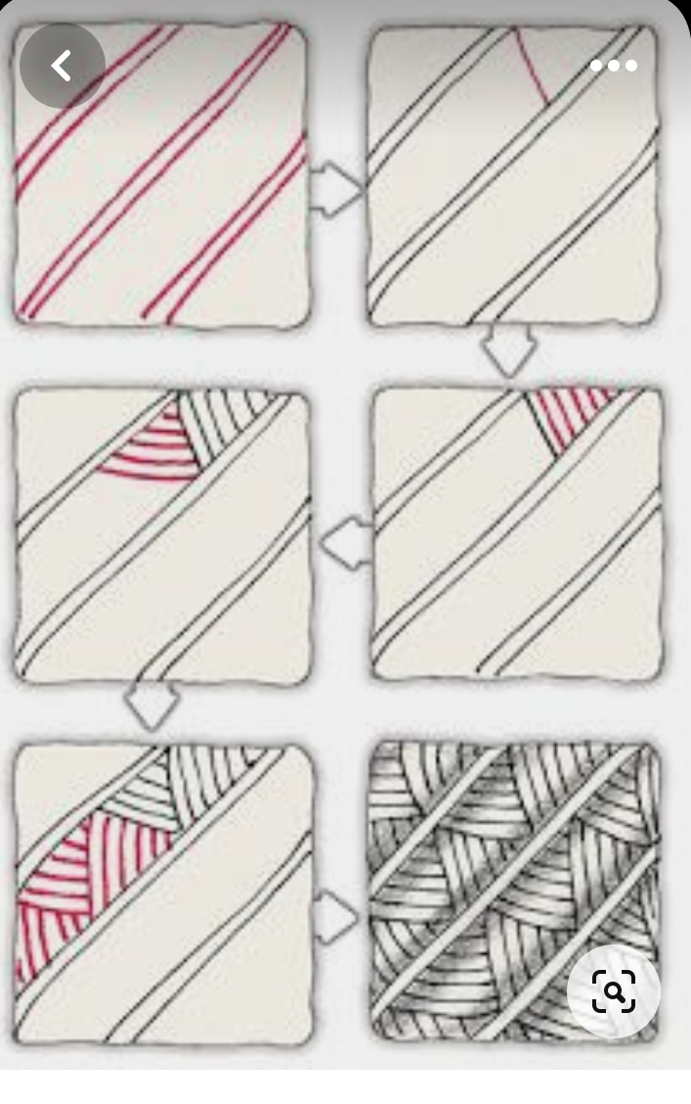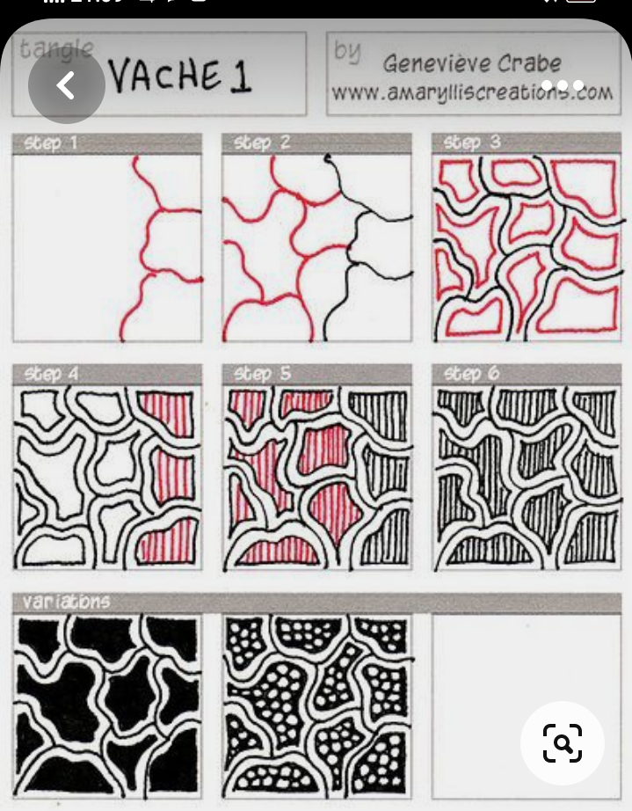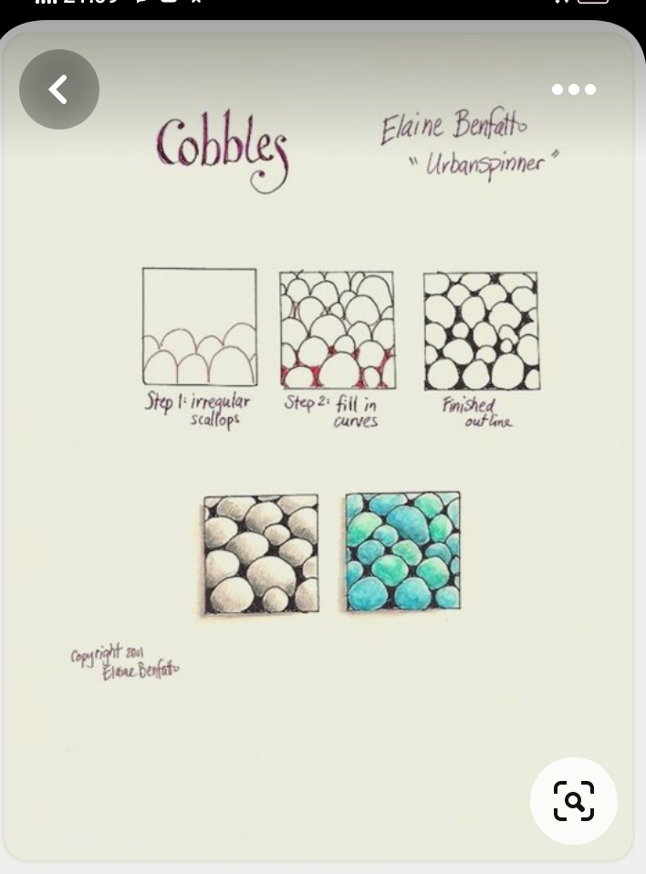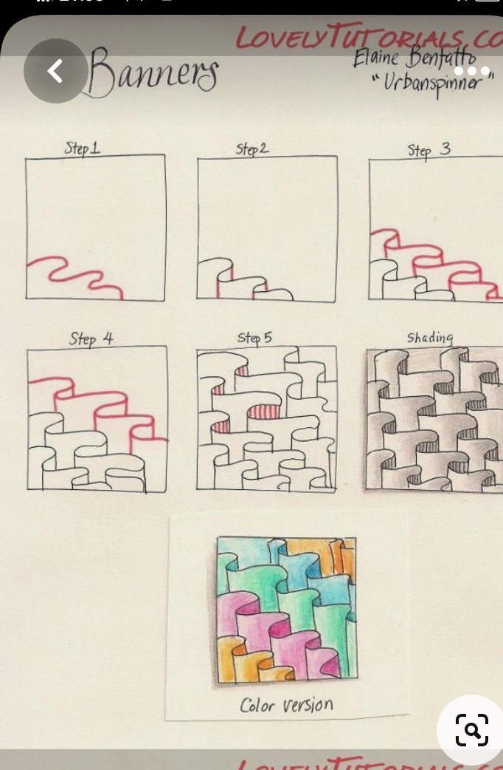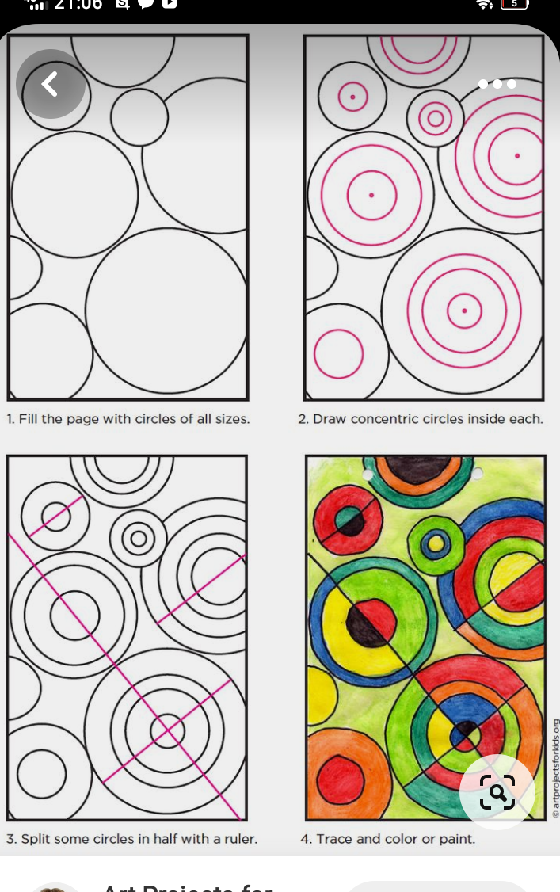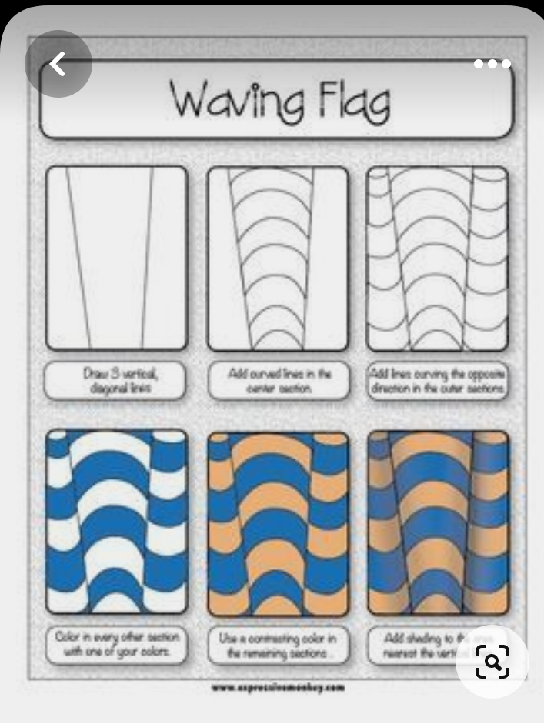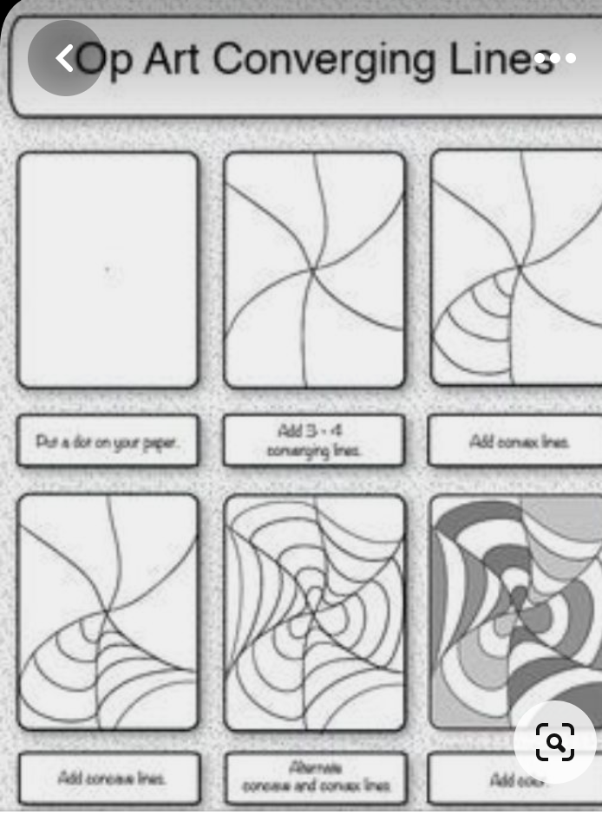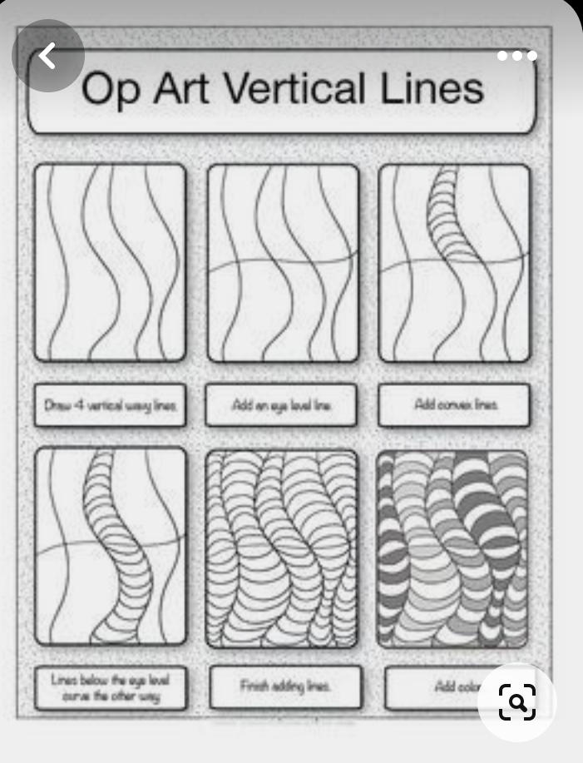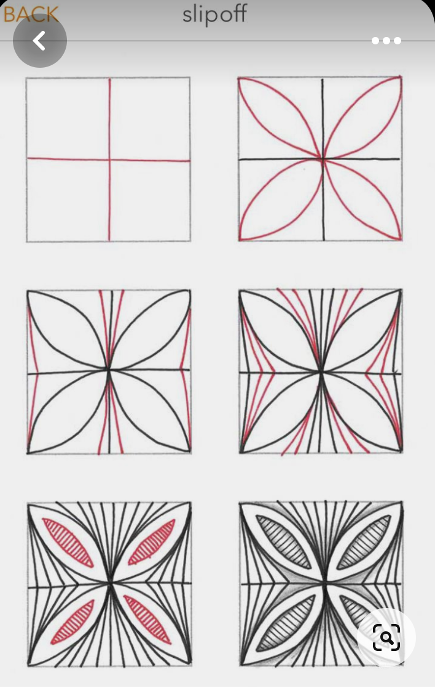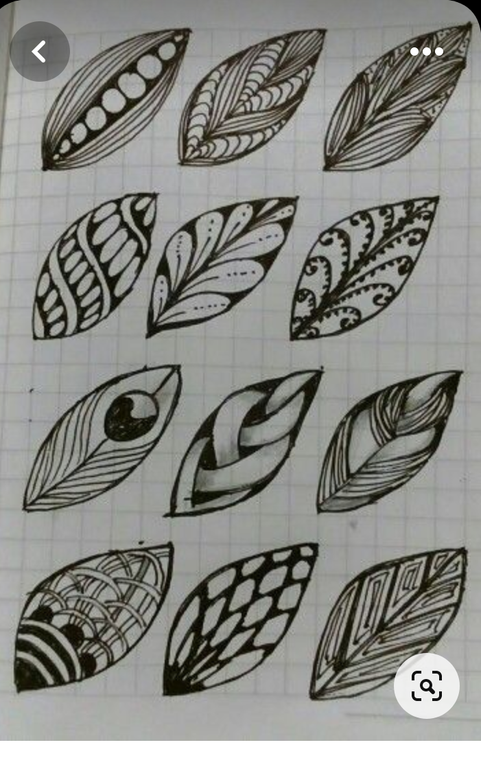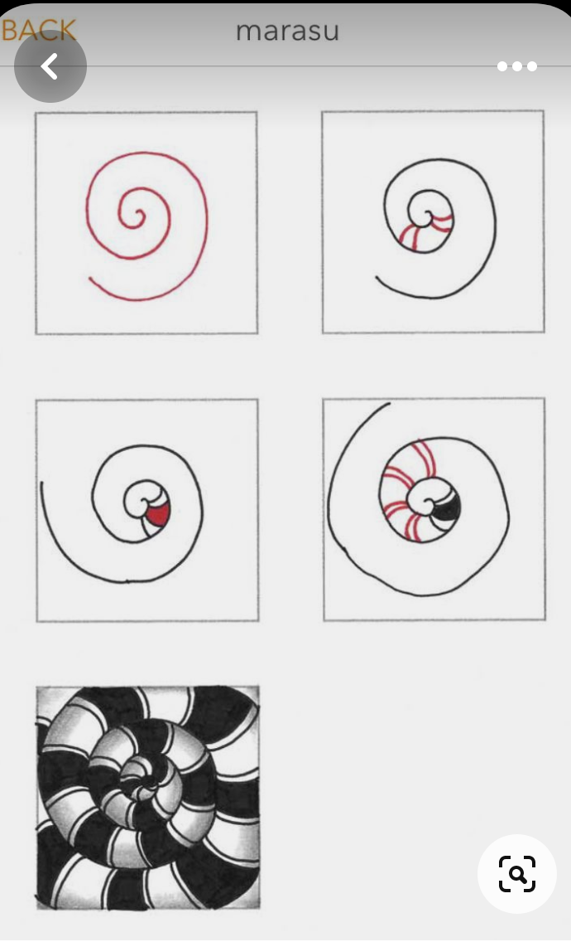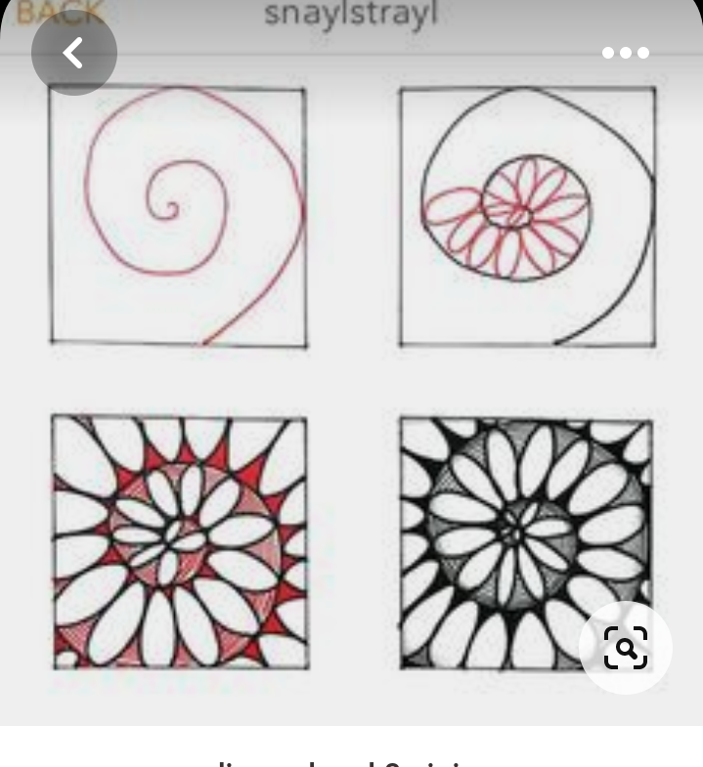

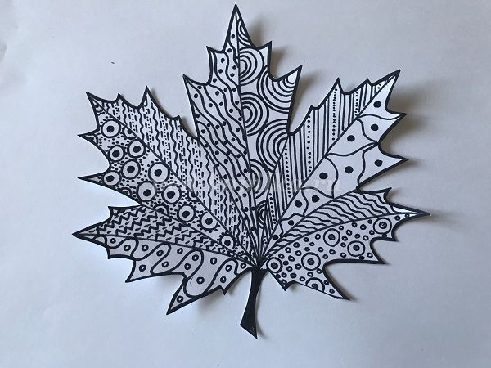
Листок.
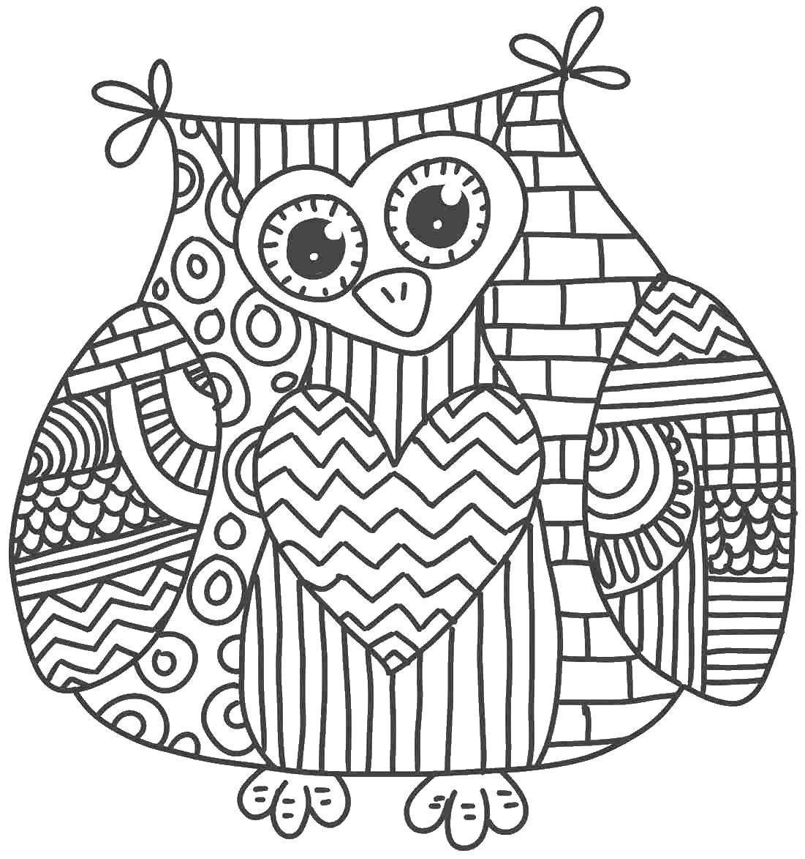

Сова.

Кошка.

Работы детей:
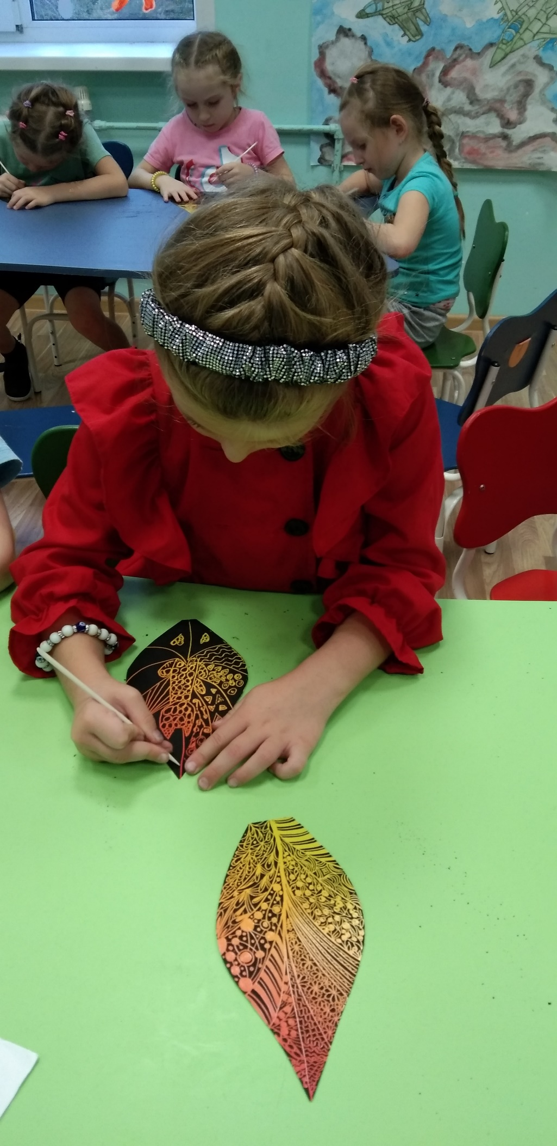
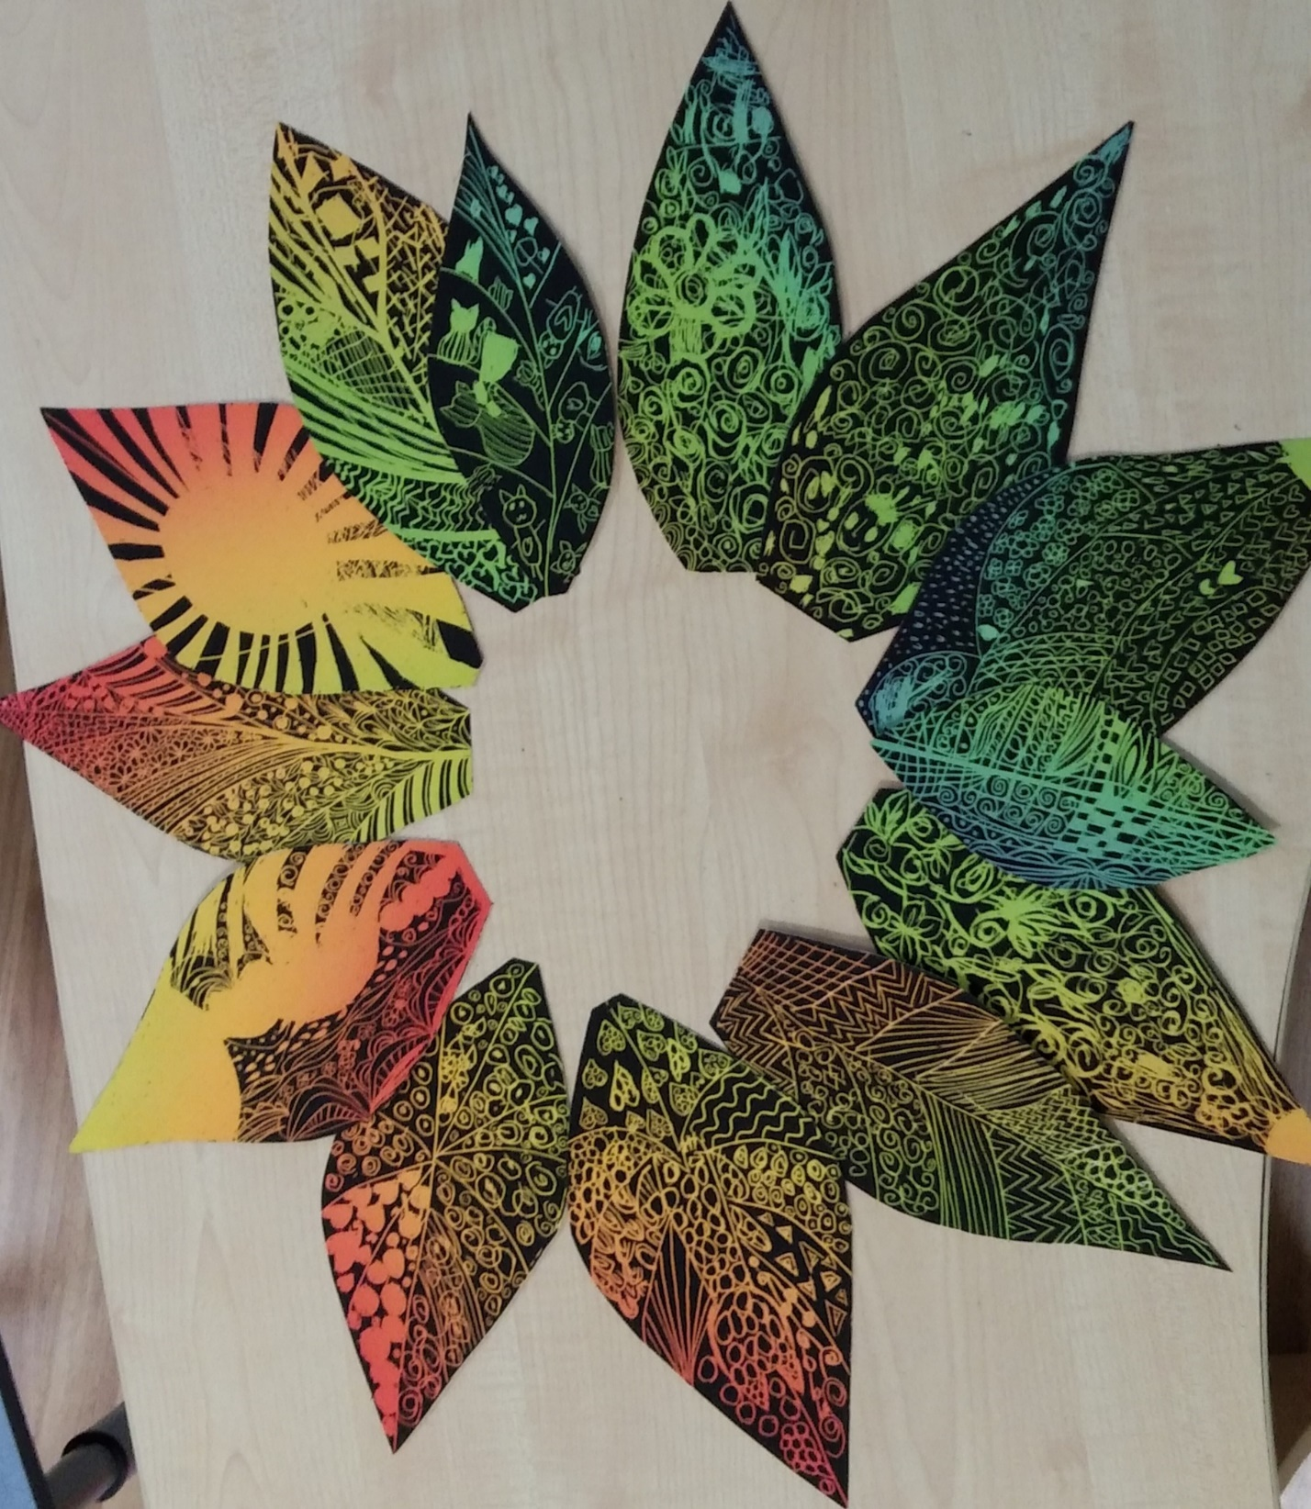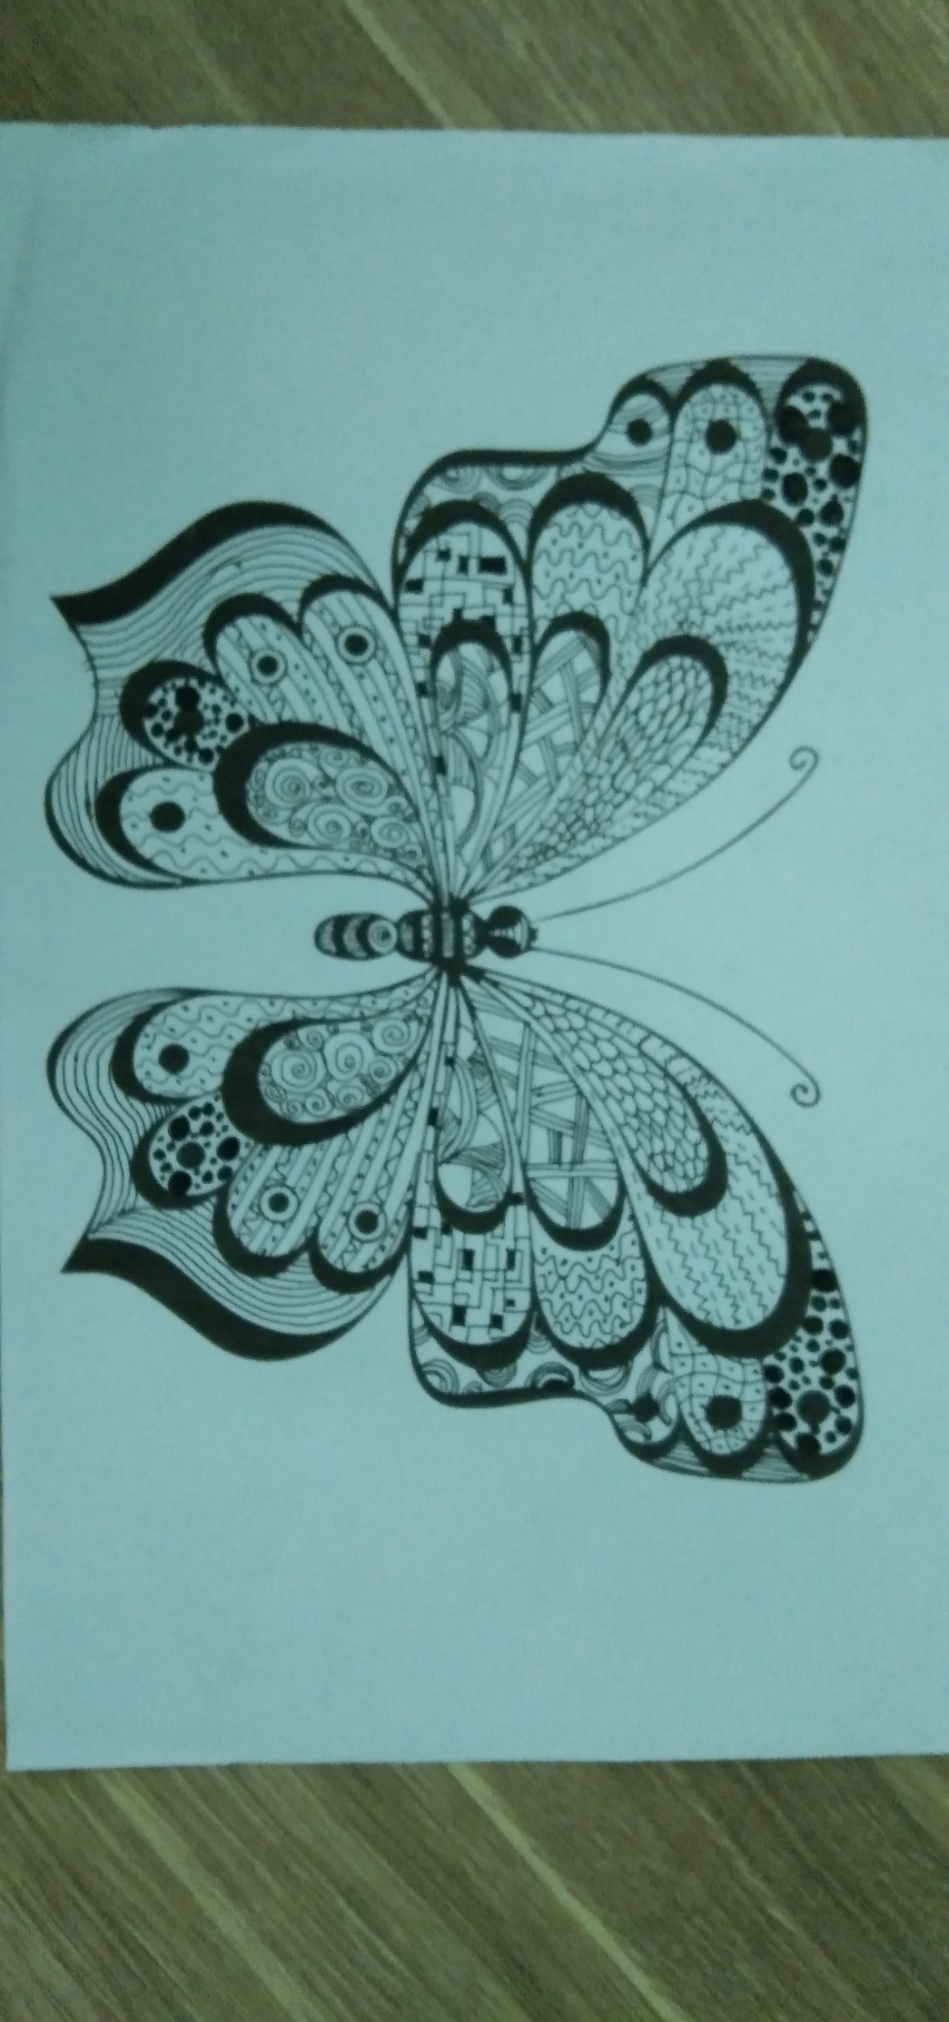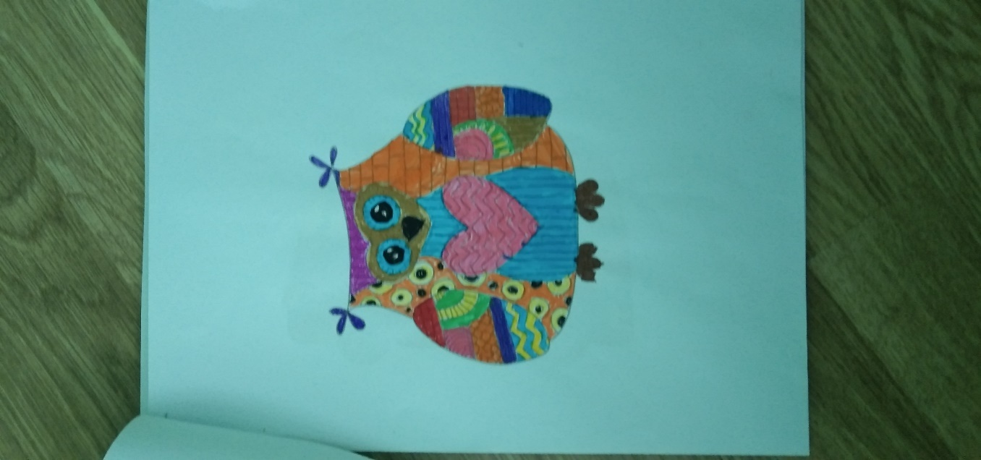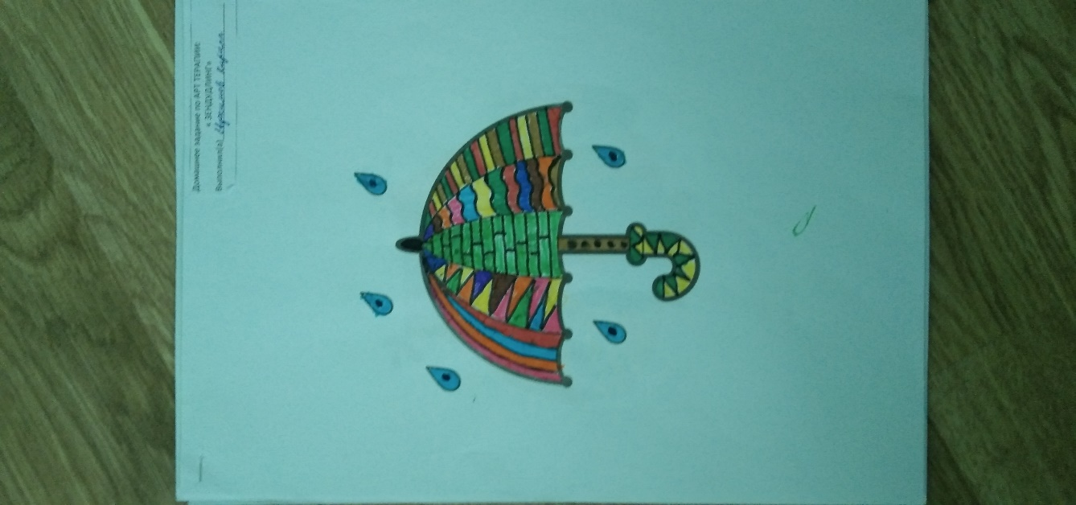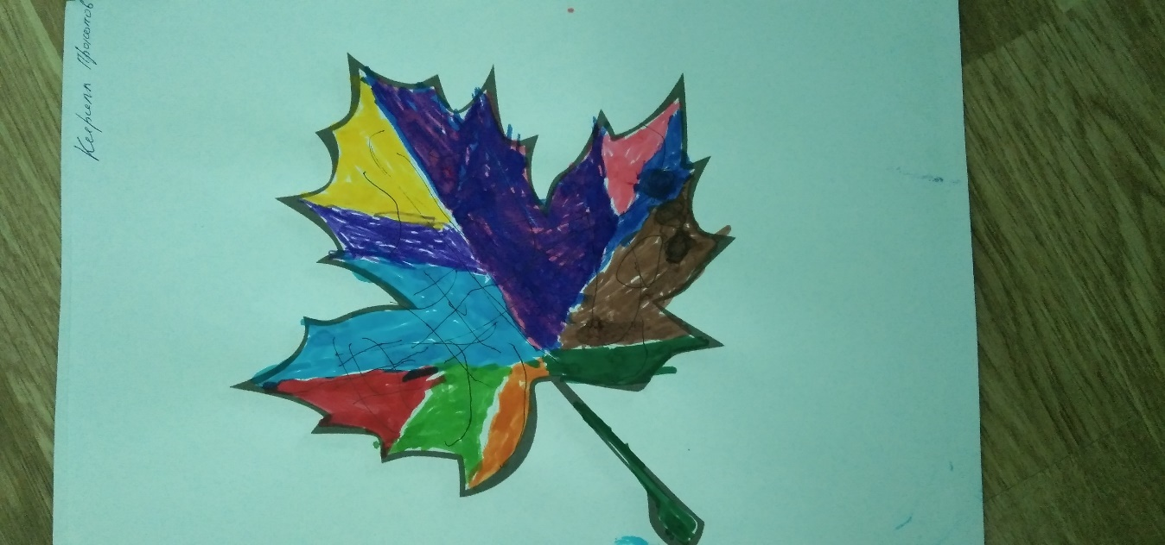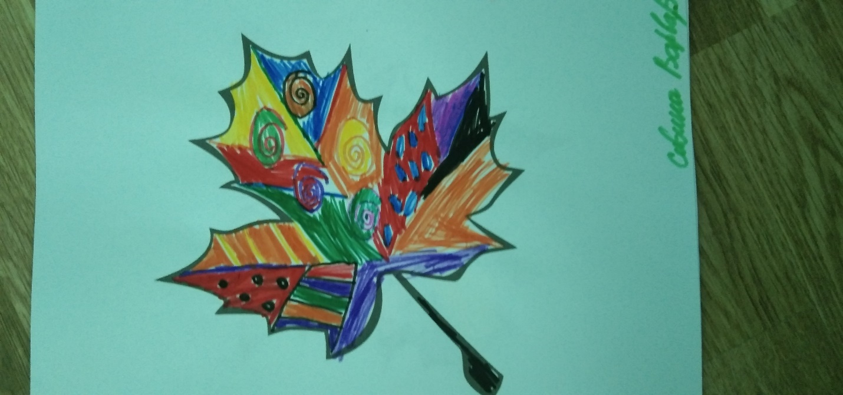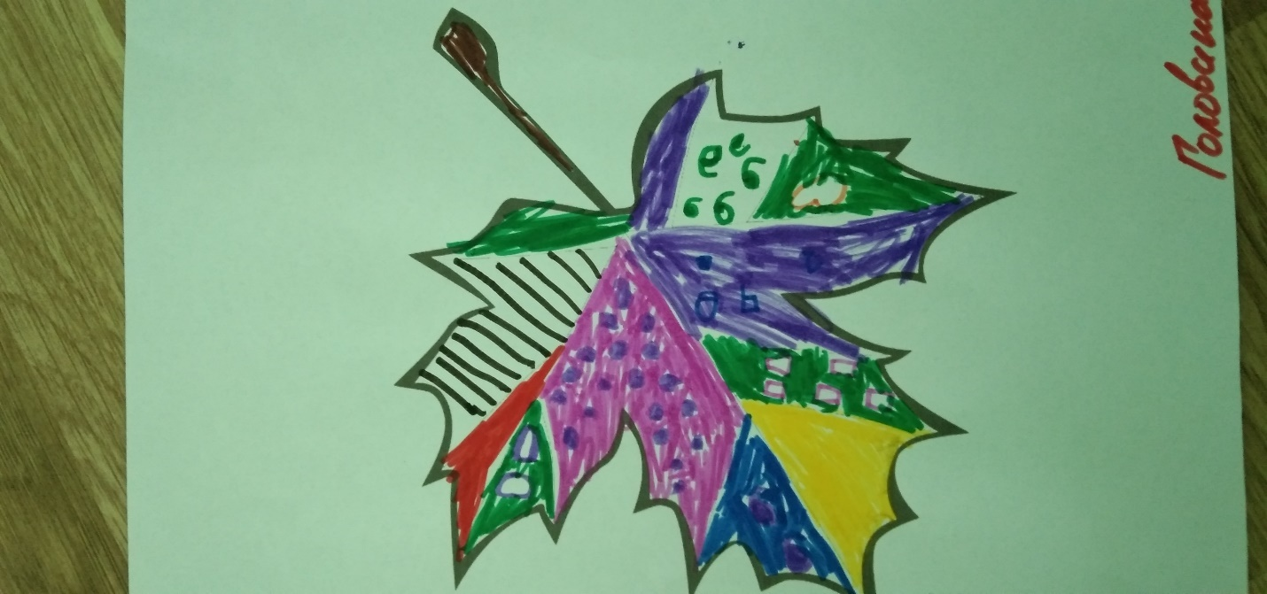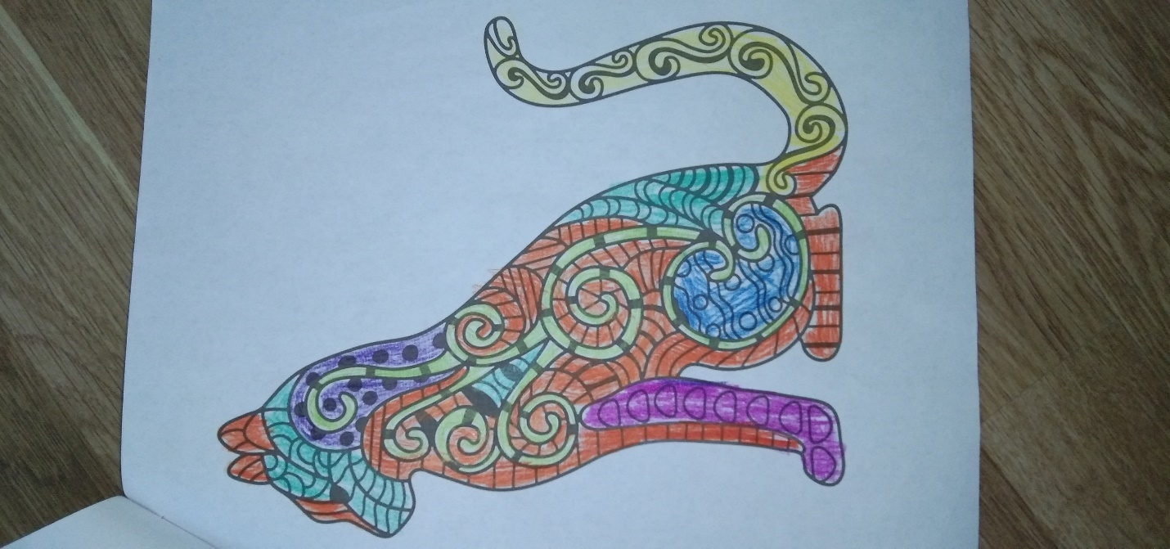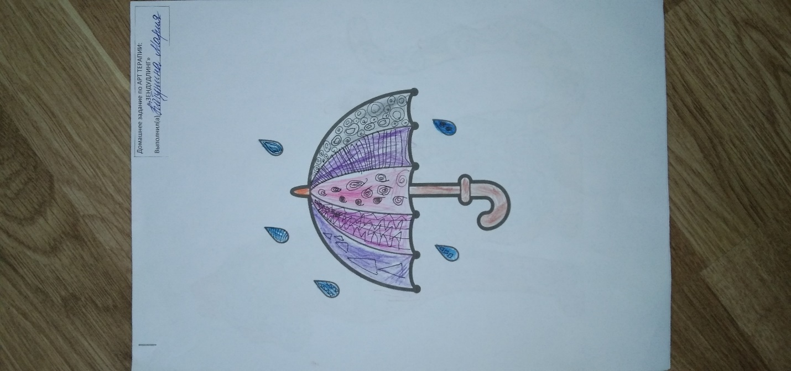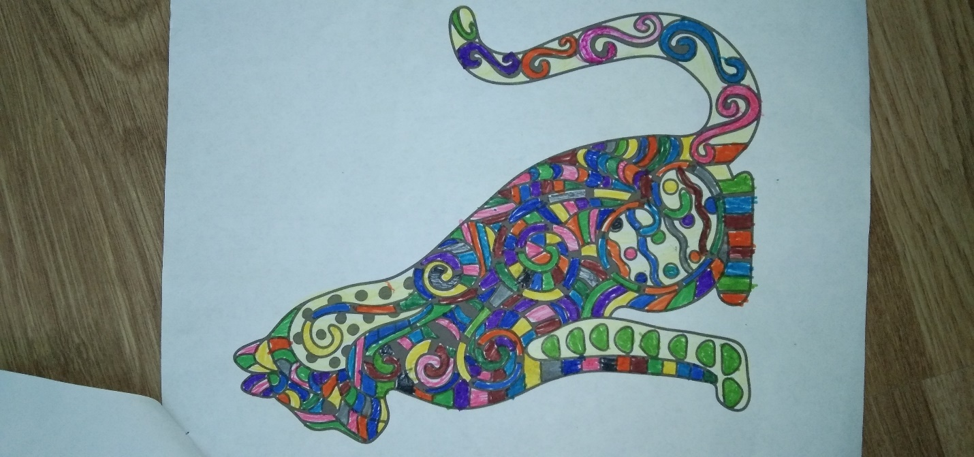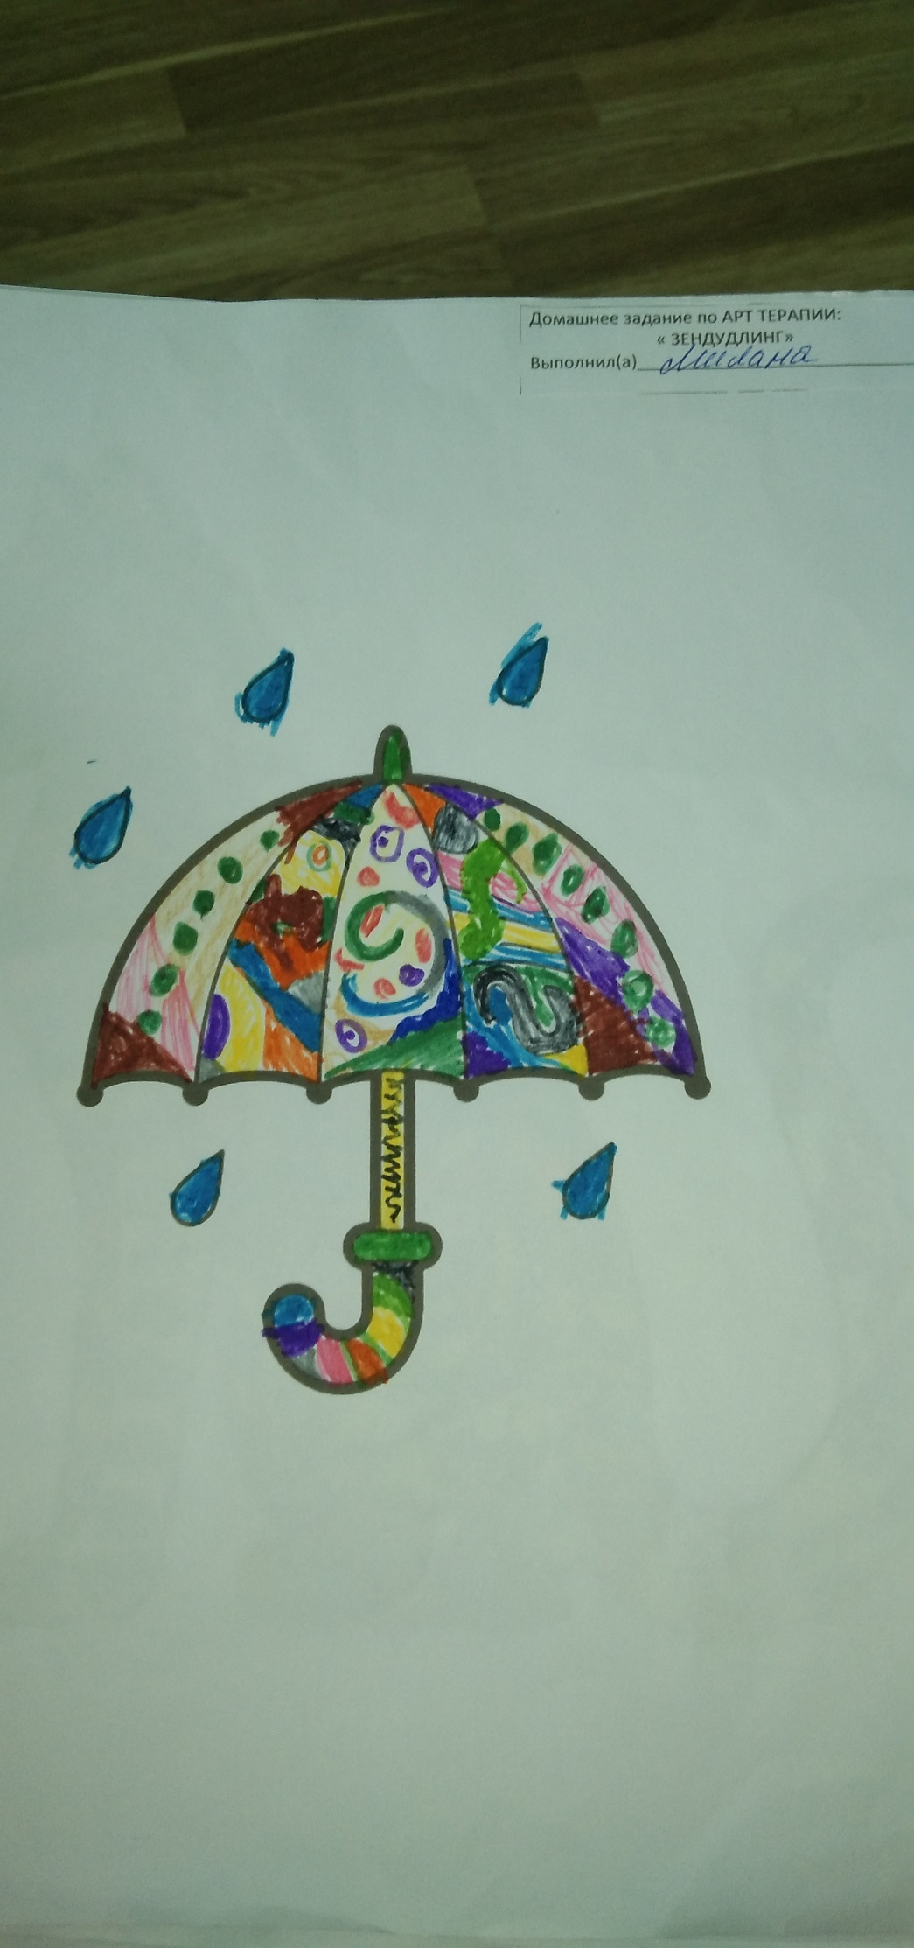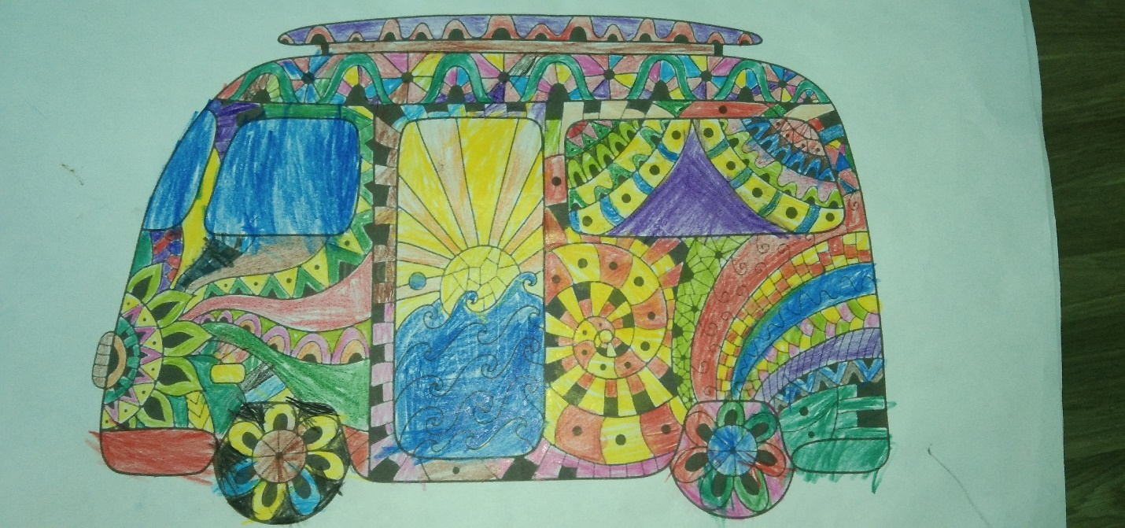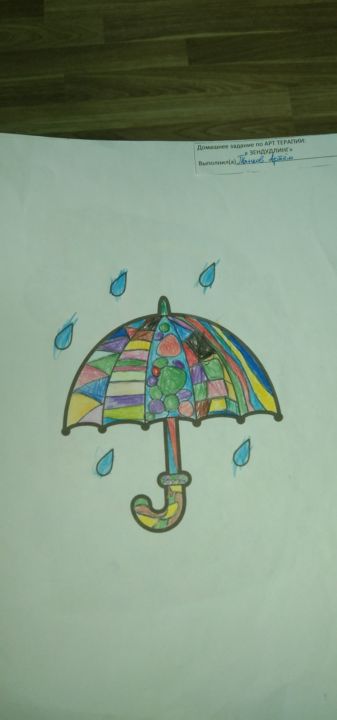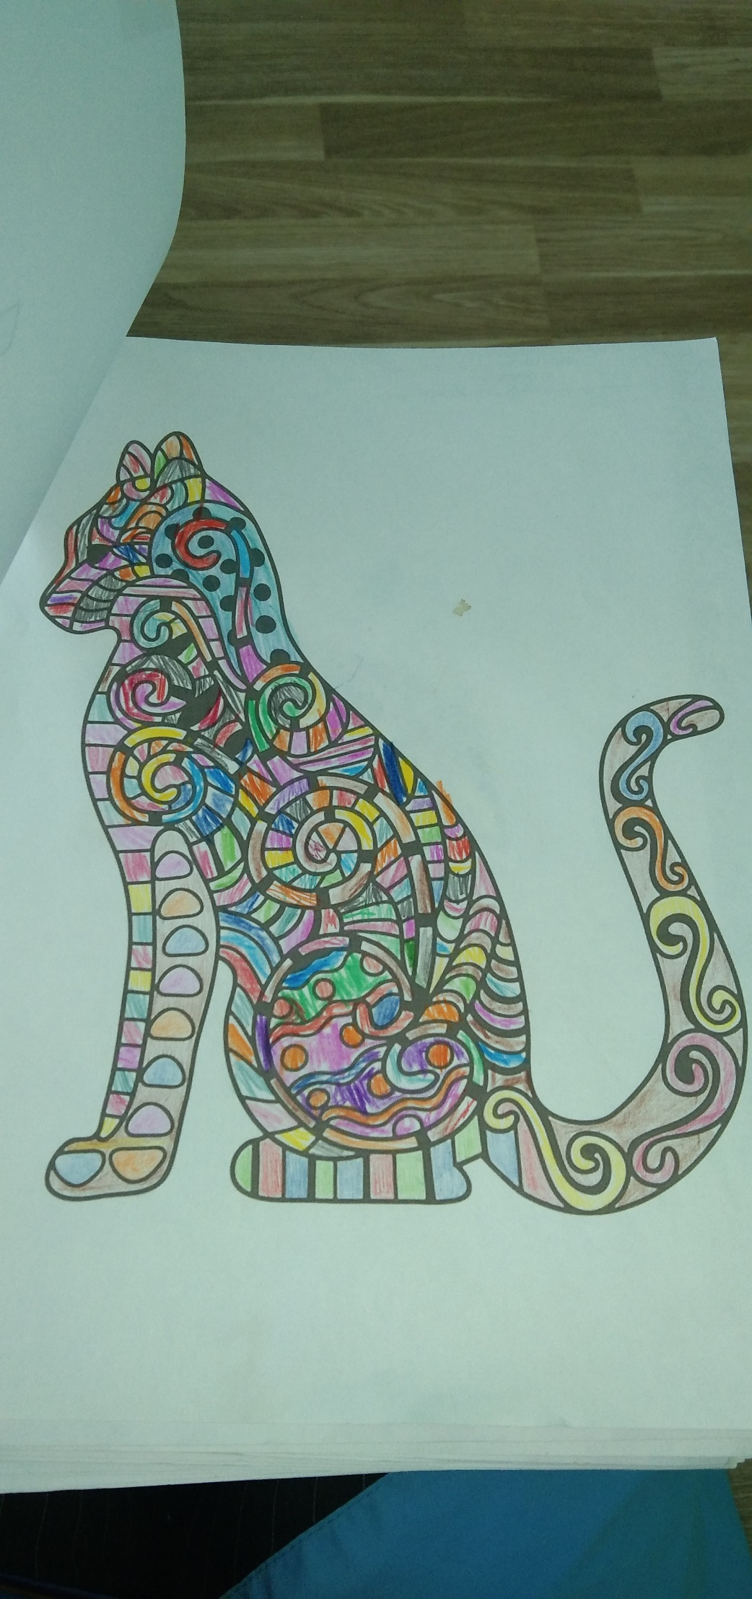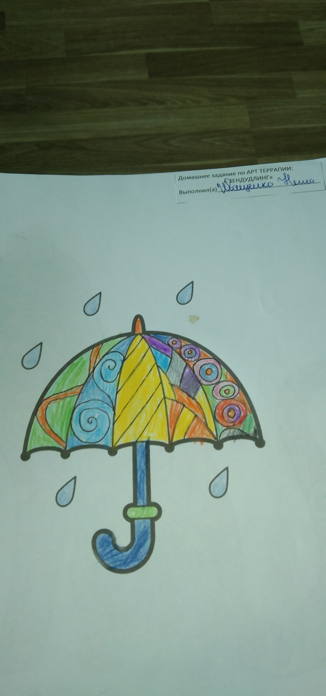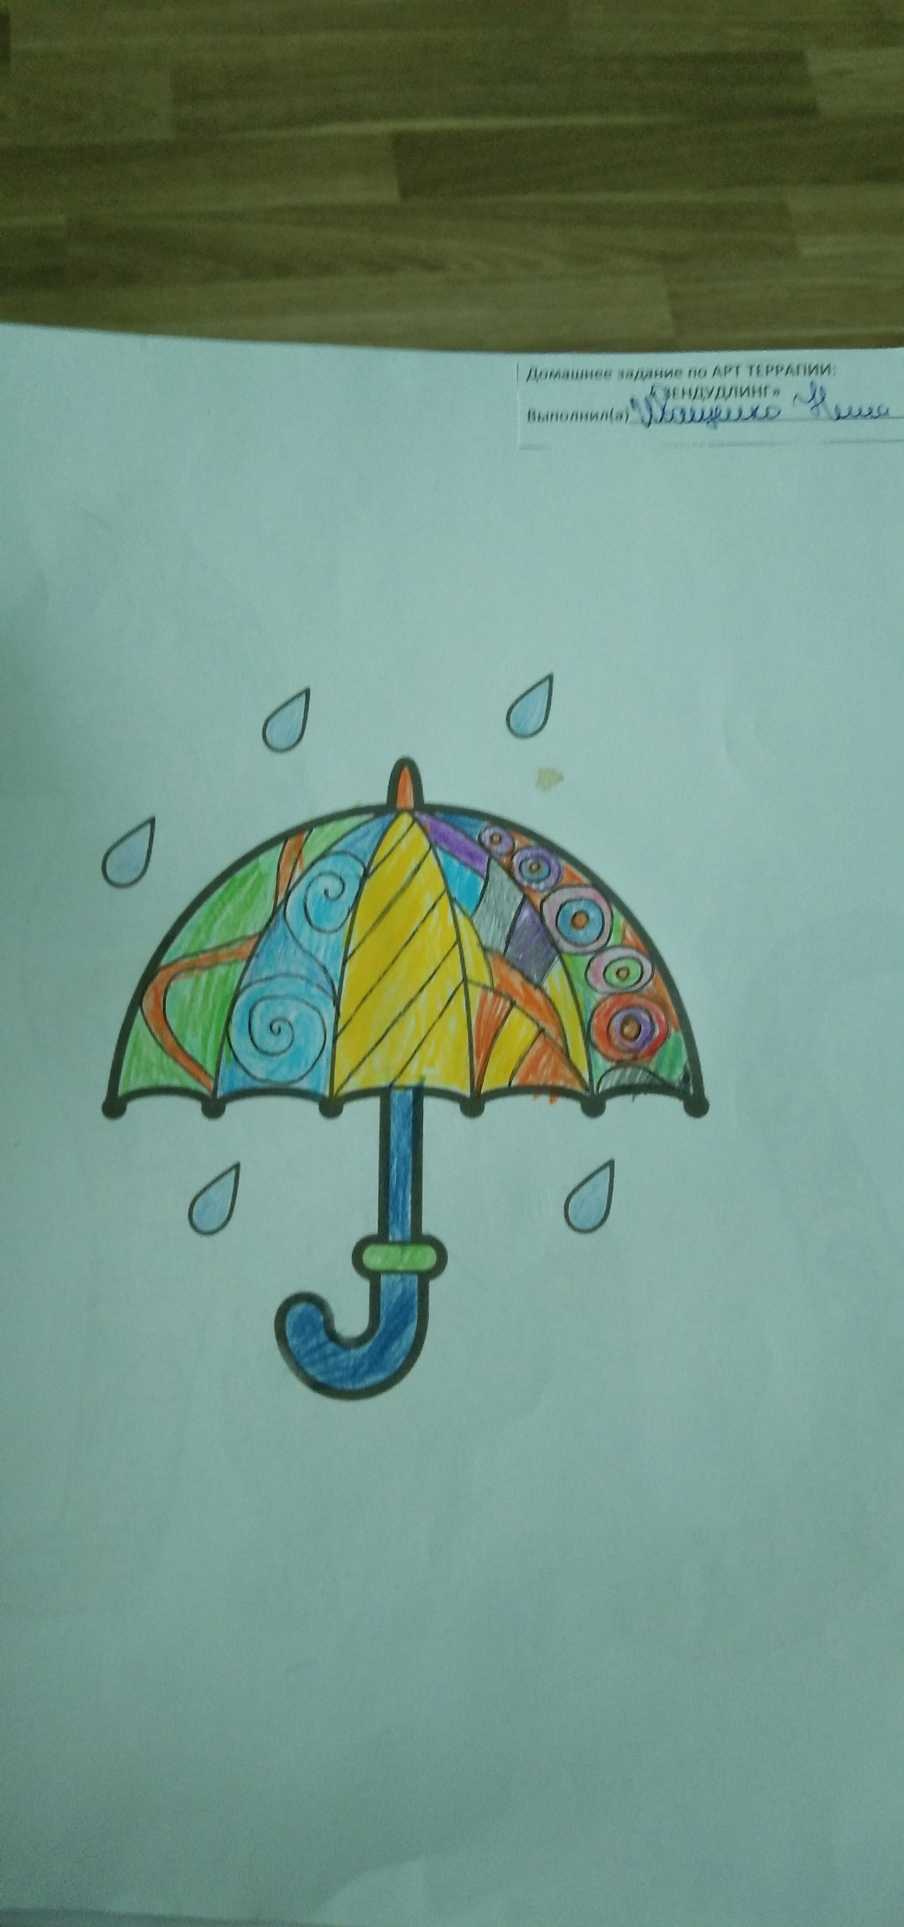

7. Психолог раздает детям черновики и предлагает потренироваться в
рисование тангла «Крыло» (см. Приложение 8).
8. Детям раздается шаблон в технике зендудлинг «Новогодний шарик»
(см. Приложение 9), фломастеры и цветные карандаши, простой
карандаш и ластик.
9. Психолог выдает детям задание: «Ребята, заполните ваш шаблон
танглом «Крыло» и раскрасьте рисунок. Постарайтесь сделать так,
чтобы ваш рисунок получился оригинальным».
10. Дети выполняют задание, психолог отзывается на помощь. Хвалит
ребят за оригинальность.
11. Рефлексия. Дети делятся своими впечатлениями. (см. полный сценарий
2 занятия в Приложение 10).
Тема 2. Сова.
Цель: освоение навыков рисования тангла «Камни», повторение изученных
танглов, развитие мелкой моторики и концентрации внимания, развитие
воображения, развитие цветоощущения, навыков работы с цветными
карандашами или фломастерами.
План занятий:
3 занятие
1. Психолог напоминает детям как рисовать тангл «Крыло» (см.
Приложение 8).
2. Психолог показывает детям как рисовать тангл «Камни» (см.
Приложение 8).
3. Психолог раздает детям черновики и предлагает потренироваться в
рисование тангла «Полумесяц» (см. Приложение 8).
XVIII Национальный конкурс "Золотая Психея" по итогам 2016 года.
Материалы к проекту "Диагностика и развитие креативности дошкольников" (выпускная квалификационная работа)
http://psy.su/psyche/projects/1840/
5
4. Детям раздается шаблон в технике зендудлинг «Сова» (см.
Приложение 9), фломастеры, цветные карандаши, простой карандаш и
ластик.
5. Психолог выдает детям задание: «Ребята, заполните ваш шаблон
танглом «Камни», можете также использовать другие пройденные
танглы. Постарайтесь сделать так, чтобы ваш рисунок получился
оригинальным».
6. Дети выполняют задание, психолог отзывается на помощь. Хвалит
ребят за оригинальность.
4 занятие (продолжение темы 2)
7. Психолог напоминает как рисовать тангл «Камни» (см. Приложение 8).
8. Детям раздается шаблон в технике зендудлинг «Сова» (см.
Приложение 9), фломастеры и цветные карандаши, простой карандаш и
ластик.
9. Психолог выдает детям задание: ««Ребята, заполните ваш шаблон
танглом «Камни», можете также использовать другие пройденные
танглы. Постарайтесь сделать так, чтобы ваш рисунок получился
оригинальным. Раскрасьте получившуюся работу».
10. Дети выполняют задание, психолог отзывается на помощь. Хвалит
ребят за оригинальность.
11. Рефлексия. Дети делятся своими впечатлениями.
Тема 3. Цветы.
Цель: освоение навыков рисования тангла «Полумесяц», повторение
изученных танглов, развитие мелкой моторики и концентрации внимания,
развитие воображения, развитие цветоощущения, навыков работы с
цветными карандашами или фломастерами.
План занятий:
5 занятие
1. Психолог напоминает детям как рисовать танглы «Крыло» и «Камни»
(см. Приложение 8).
XVIII Национальный конкурс "Золотая Психея" по итогам 2016 года.
Материалы к проекту "Диагностика и развитие креативности дошкольников" (выпускная квалификационная работа)
http://psy.su/psyche/projects/1840/
6
2. Психолог показывает детям как рисовать тангл «Полумесяц» (см.
Приложение 8).
3. Психолог раздает детям черновики и предлагает потренироваться в
рисование тангла «Полумесяц» (см. Приложение 8).
4. Детям раздается шаблон в технике зендудлинг «Цветы» (см.
Приложение 9), фломастеры, цветные карандаши, простой карандаш и
ластик.
5. Психолог выдает детям задание: «Ребята, заполните ваш шаблон
танглом «Полумесяц», можете также использовать другие пройденные
танглы. Постарайтесь сделать так, чтобы ваш рисунок получился
оригинальным».
6. Дети выполняют задание, психолог отзывается на помощь. Хвалит
ребят за оригинальность.
6 занятие (продолжение темы 3)
7. Психолог напоминает как рисовать тангл «Полумесяц» (см.
Приложение 8).
8. Детям раздается шаблон в технике зендудлинг «Цветы» (см.
Приложение 9), фломастеры и цветные карандаши, простой карандаш и
ластик.
9. Психолог выдает детям задание: ««Ребята, заполните ваш шаблон
танглом «Полумесяц», можете также использовать другие пройденные
танглы. Постарайтесь сделать так, чтобы ваш рисунок получился
оригинальным. Раскрасьте получившуюся работу».
10. Дети выполняют задание, психолог отзывается на помощь. Хвалит
ребят за оригинальность.
11. Рефлексия. Дети делятся своими впечатлениями.
Тема 4. Пасхальные яйца.
Цель: освоение навыков рисования тангла «Рыцарский мост», повторение
изученных танглов, развитие мелкой моторики и концентрации внимания,
XVIII Национальный конкурс "Золотая Психея" по итогам 2016 года.
Материалы к проекту "Диагностика и развитие креативности дошкольников" (выпускная квалификационная работа)
http://psy.su/psyche/projects/1840/
7
развитие воображения, развитие цветоощущения, навыков работы с
цветными карандашами или фломастерами.
План занятий:
7 занятие
1. Психолог напоминает детям как рисовать танглы «Крыло», «Камни» и
«Полумесяц» (см. Приложение 8).
2. Психолог показывает детям как рисовать тангл «Рыцарский мост» (см.
Приложение 8).
3. Психолог раздает детям черновики и предлагает потренироваться в
рисование тангла «Рыцарский мост» (см. Приложение 8).
4. Детям раздается шаблон в технике зендудлинг «Пасхальные яйца» (см.
Приложение 9), фломастеры, цветные карандаши, простой карандаш и
ластик.
5. Психолог выдает детям задание: «Ребята, заполните ваш шаблон
танглом «Рыцарский мост», можете также использовать другие
пройденные танглы. Постарайтесь сделать так, чтобы ваш рисунок
получился оригинальным».
6. Дети выполняют задание, психолог отзывается на помощь. Хвалит
ребят за оригинальность.
8 занятие (продолжение темы 4)
7. Психолог напоминает как рисовать тангл «Рыцарский мост» (см.
Приложение 8).
8. Детям раздается шаблон в технике зендудлинг «Пасхальные яйца» (см.
Приложение 9), фломастеры и цветные карандаши, простой карандаш и
ластик.
9. Психолог выдает детям задание: ««Ребята, заполните ваш шаблон
танглом «Рыцарский мост», можете также использовать другие
пройденные танглы. Постарайтесь сделать так, чтобы ваш рисунок
получился оригинальным. Раскрасьте получившуюся работу».
XVIII Национальный конкурс "Золотая Психея" по итогам 2016 года.
Материалы к проекту "Диагностика и развитие креативности дошкольников" (выпускная квалификационная работа)
http://psy.su/psyche/projects/1840/
8
10. Дети выполняют задание, психолог отзывается на помощь. Хвалит
ребят за оригинальность.
11. Рефлексия. Дети делятся своими впечатлениями.
Тема 5. Принцесса на горошине.
Цель: освоение навыков рисования тангла «Рыцарский мост», повторение
изученных танглов, развитие мелкой моторики и концентрации внимания,
развитие воображения, развитие цветоощущения, навыков работы с
цветными карандашами или фломастерами.
План занятий:
9 занятие
1. Психолог напоминает детям как рисовать танглы «Крыло», «Камни»,
«Полумесяц» и «Рыцарский мост» (см. Приложение 8).
2. Психолог показывает детям как рисовать тангл «Нектон» (см.
Приложение 8).
3. Психолог раздает детям черновики и предлагает потренироваться в
рисование тангла «Нектон» (см. Приложение 8).
4. Детям раздается шаблон в технике зендудлинг «Принцесса на
горошине» (см. Приложение 9), фломастеры, цветные карандаши,
простой карандаш и ластик.
5. Психолог выдает детям задание: «Ребята, заполните ваш шаблон
танглом «Нектон», можете также использовать другие пройденные
танглы. Постарайтесь сделать так, чтобы ваш рисунок получился
оригинальным».
6. Дети выполняют задание, психолог отзывается на помощь. Хвалит
ребят за оригинальность.
10 занятие (продолжение темы 5)
7. Психолог напоминает как рисовать тангл «Нектон» (см. Приложение
8).
XVIII Национальный конкурс "Золотая Психея" по итогам 2016 года.
Материалы к проекту "Диагностика и развитие креативности дошкольников" (выпускная квалификационная работа)
http://psy.su/psyche/projects/1840/
9
8. Детям раздается шаблон в технике зендудлинг «Принцесса на
горошине» (см. Приложение 9), фломастеры и цветные карандаши,
простой карандаш и ластик.
9. Психолог выдает детям задание: ««Ребята, заполните ваш шаблон
танглом «Нектон», можете также использовать другие пройденные
танглы. Постарайтесь сделать так, чтобы ваш рисунок получился
оригинальным. Раскрасьте получившуюся работу».
10. Дети выполняют задание, психолог отзывается на помощь. Хвалит
ребят за оригинальность.
11. Рефлексия. Дети делятся своими впечатлениями.
Тема 6. Колобок.
Цель: освоение навыков рисования тангла «Феску», повторение изученных
танглов, развитие мелкой моторики и концентрации внимания, развитие
воображения, развитие цветоощущения, навыков работы с цветными
карандашами или фломастерами.
План занятий:
11 занятие
1. Психолог напоминает детям как рисовать танглы «Крыло», «Камни»,
«Полумесяц», «Рыцарский мост» и «Нектон» (см. Приложение 8).
2. Психолог показывает детям как рисовать тангл «Феску» (см.
Приложение 8).
3. Психолог раздает детям черновики и предлагает потренироваться в
рисование тангла «Феску» (см. Приложение 8).
4. Детям раздается шаблон в технике зендудлинг «Колобок» (см.
Приложение 9), фломастеры, цветные карандаши, простой карандаш и
ластик.
5. Психолог выдает детям задание: «Ребята, заполните ваш шаблон
танглом «Феску», можете также использовать другие пройденные
танглы. Постарайтесь сделать так, чтобы ваш рисунок получился
оригинальным».
XVIII Национальный конкурс "Золотая Психея" по итогам 2016 года.
Материалы к проекту "Диагностика и развитие креативности дошкольников" (выпускная квалификационная работа)
http://psy.su/psyche/projects/1840/
10
6. Дети выполняют задание, психолог отзывается на помощь. Хвалит
ребят за оригинальность.
12 занятие (продолжение темы 6)
7. Психолог напоминает как рисовать тангл «Феску» (см. Приложение 8).
8. Детям раздается шаблон в технике зендудлинг «Колобок» (см.
Приложение 9), фломастеры и цветные карандаши, простой карандаш и
ластик.
9. Психолог выдает детям задание: ««Ребята, заполните ваш шаблон
танглом «Феску», можете также использовать другие пройденные
танглы. Постарайтесь сделать так, чтобы ваш рисунок получился
оригинальным. Раскрасьте получившуюся работу».
10. Дети выполняют задание, психолог отзывается на помощь. Хвалит
ребят за оригинальность.
11. Рефлексия. Дети делятся своими впечатлениями.
Тема 7. Зайчик.
Цель: освоение навыков рисования тангла «Ножка ваточника», повторение
изученных танглов, развитие мелкой моторики и концентрации внимания,
развитие воображения, развитие цветоощущения, навыков работы с
цветными карандашами или фломастерами.
План занятий:
13 занятие
1. Психолог напоминает детям как рисовать танглы «Крыло», «Камни»,
«Полумесяц», «Рыцарский мост», «Нектон» и «Феску» (см.
Приложение 8).
2. Психолог показывает детям как рисовать тангл «Ножка ваточника» (см.
Приложение 8).
3. Психолог раздает детям черновики и предлагает потренироваться в
рисование тангла «Ножка ваточника» (см. Приложение 8).
XVIII Национальный конкурс "Золотая Психея" по итогам 2016 года.
Материалы к проекту "Диагностика и развитие креативности дошкольников" (выпускная квалификационная работа)
http://psy.su/psyche/projects/1840/
11
4. Детям раздается шаблон в технике зендудлинг «Зайчик» (см.
Приложение 9), фломастеры, цветные карандаши, простой карандаш и
ластик.
5. Психолог выдает детям задание: «Ребята, заполните ваш шаблон
танглом «Ножка ваточника», можете также использовать другие
пройденные танглы. Постарайтесь сделать так, чтобы ваш рисунок
получился оригинальным».
6. Дети выполняют задание, психолог отзывается на помощь. Хвалит
ребят за оригинальность.
14 занятие (продолжение темы 7)
7. Психолог напоминает как рисовать тангл «Ножка ваточника» (см.
Приложение 8).
8. Детям раздается шаблон в технике зендудлинг «Зайчик» (см.
Приложение 9), фломастеры и цветные карандаши, простой карандаш и
ластик.
9. Психолог выдает детям задание: ««Ребята, заполните ваш шаблон
танглом «Ножка ваточника», можете также использовать другие
пройденные танглы. Постарайтесь сделать так, чтобы ваш рисунок
получился оригинальным. Раскрасьте получившуюся работу».
10. Дети выполняют задание, психолог отзывается на помощь. Хвалит
ребят за оригинальность.
11. Рефлексия. Дети делятся своими впечатлениями.
Тема 8. Котёнок.
Цель: освоение навыков рисования тангла «Фестон», повторение
изученных танглов, развитие мелкой моторики и концентрации внимания,
развитие воображения, развитие цветоощущения, навыков работы с
цветными карандашами или фломастерами.
План занятий:
15 занятие
XVIII Национальный конкурс "Золотая Психея" по итогам 2016 года.
Материалы к проекту "Диагностика и развитие креативности дошкольников" (выпускная квалификационная работа)
http://psy.su/psyche/projects/1840/
12
1. Психолог напоминает детям как рисовать танглы «Крыло», «Камни»,
«Полумесяц», «Рыцарский мост», «Нектон», «Феску» и «Ножка
ваточника» (см. Приложение 8).
2. Психолог показывает детям как рисовать тангл «Фестон» (см.
Приложение 8).
3. Психолог раздает детям черновики и предлагает потренироваться в
рисование тангла «Фестон» (см. Приложение 8).
4. Детям раздается шаблон в технике зендудлинг «Котёнок» (см.
Приложение 9), фломастеры, цветные карандаши, простой карандаш и
ластик.
5. Психолог выдает детям задание: «Ребята, заполните ваш шаблон
танглом «Фестон», можете также использовать другие пройденные
танглы. Постарайтесь сделать так, чтобы ваш рисунок получился
оригинальным».
6. Дети выполняют задание, психолог отзывается на помощь. Хвалит
ребят за оригинальность.
16 занятие (продолжение темы 8)
7. Психолог напоминает как рисовать тангл «Фестон» (см. Приложение
8).
8. Детям раздается шаблон в технике зендудлинг «Котёнок» (см.
Приложение 9), фломастеры и цветные карандаши, простой карандаш и
ластик.
9. Психолог выдает детям задание: ««Ребята, заполните ваш шаблон
танглом «Фестон», можете также использовать другие пройденные
танглы. Постарайтесь сделать так, чтобы ваш рисунок получился
оригинальным. Раскрасьте получившуюся работу».
10. Дети выполняют задание, психолог отзывается на помощь. Хвалит
ребят за оригинальность.
11. Рефлексия. Дети делятся своими впечатлениями.
Тема 9. Мандала.
XVIII Национальный конкурс "Золотая Психея" по итогам 2016 года.
Материалы к проекту "Диагностика и развитие креативности дошкольников" (выпускная квалификационная работа)
http://psy.su/psyche/projects/1840/
13
Цель: освоение навыков рисования тангла «Бамбук», повторение
изученных танглов, развитие мелкой моторики и концентрации внимания,
развитие воображения, развитие цветоощущения, навыков работы с
цветными карандашами или фломастерами.
План занятий:
17 занятие
1. Психолог напоминает детям как рисовать танглы «Крыло», «Камни»,
«Полумесяц», «Рыцарский мост», «Нектон», «Феску», «Ножка
ваточника» и «Фестон» (см. Приложение 8).
2. Психолог показывает детям как рисовать тангл «Бамбук» (см.
Приложение 8).
3. Психолог раздает детям черновики и предлагает потренироваться в
рисование тангла «Бамбук» (см. Приложение 8).
4. Детям раздается шаблон в технике зендудлинг «Мандала» (см.
Приложение 9), фломастеры, цветные карандаши, простой карандаш и
ластик.
5. Психолог выдает детям задание: «Ребята, заполните ваш шаблон
танглом «Бамбук», можете также использовать другие пройденные
танглы. Постарайтесь сделать так, чтобы ваш рисунок получился
оригинальным».
6. Дети выполняют задание, психолог отзывается на помощь. Хвалит
ребят за оригинальность.
18 занятие (продолжение темы 9)
7. Психолог напоминает как рисовать тангл «Бамбук» (см. Приложение
8).
8. Детям раздается шаблон в технике зендудлинг «Мандала» (см.
Приложение 9), фломастеры и цветные карандаши, простой карандаш и
ластик.
9. Психолог выдает детям задание: ««Ребята, заполните ваш шаблон
танглом «Бамбук», можете также использовать другие пройденные
XVIII Национальный конкурс "Золотая Психея" по итогам 2016 года.
Материалы к проекту "Диагностика и развитие креативности дошкольников" (выпускная квалификационная работа)
http://psy.su/psyche/projects/1840/
14
танглы. Постарайтесь сделать так, чтобы ваш рисунок получился
оригинальным. Раскрасьте получившуюся работу».
10. Дети выполняют задание, психолог отзывается на помощь. Хвалит
ребят за оригинальность.
11. Рефлексия. Дети делятся своими впечатлениями.
Тема 10. Каракули.
Цель: развитие самостоятельности в планировании и реализации
творческого процесса, повторение изученных танглов, развитие мелкой
моторики и концентрации внимания, развитие воображения, развитие
цветоощущения, навыков работы с цветными карандашами или
фломастерами.
План занятий:
19 занятие
1. Психолог напоминает детям как рисовать танглы «Крыло», «Камни»,
«Полумесяц», «Рыцарский мост», «Нектон», «Феску», «Ножка
ваточника», «Фестон» и «Бамбук» (см. Приложение 8).
2. Психолог раздает детям черновики и предлагает потренироваться в
рисование танглов.
3. Детям раздается чистый лист бумаги, фломастеры, цветные карандаши,
простой карандаш и ластик.
4. Психолог выдает детям задание: «Ребята, перед вами чистый лист
бумаги. Вы уже научились рисовать танглы и сегодня мы с вами
попробуем сами нарисовать шаблон и заполним его любыми танглами.
Можете нарисовать рисунок на любую тему, однако постарайтесь
сделать так, чтобы ваш рисунок получился оригинальным».
5. Дети выполняют задание, психолог отзывается на помощь. Хвалит
ребят за оригинальность.
20 занятие (продолжение темы 10)
6. Детям раздается их незаконченный рисунок, фломастеры и цветные
карандаши, простой карандаш и ластик.
XVIII Национальный конкурс "Золотая Психея" по итогам 2016 года.
Материалы к проекту "Диагностика и развитие креативности дошкольников" (выпускная квалификационная работа)
http://psy.su/psyche/projects/1840/
15
7. Психолог выдает детям задание: «Ребята, перед вами чистый лист
бумаги. Вы уже научились рисовать танглы и сегодня мы с вами
попробуем сами нарисовать шаблон и заполним его любыми танглами.
Можете нарисовать рисунок на любую тему, однако постарайтесь
сделать так, чтобы ваш рисунок получился оригинальным. Раскрасьте
получившуюся работу».
8. Дети выполняют задание, психолог отзывается на помощь. Хвалит
ребят за оригинальность.
9. Рефлексия. Дети делятся своими впечатлениями.
Примеры выполненных работ представлены в Приложение 11.
Методическая литература:
1. Арт - терапия. Раскраска для детей. - М.: Стрекоза, 2015. – 126 с.
2. Бекк Крахул. Зентангл: Рисование для релаксации, вдохновения и
удовольствия / Крахул Бекк. - СПб.: Питер, 2014. - 128 с.
3. Гришель П. Детская психология, краткосрочное консультирование,
арт-терапия. [Электронный ресурс]. - Режим доступа www. URL:
http://artspaceblog.ru/mandalas-drawing/ - 29.10.2015.
4. Журнал ЖЖ (LiveJournal). [Электронный ресурс]. Режим доступа
www. URL: http://open-muse.livejournal.com/2235.html. – 29.10.2015.
5. Постила. Идеи для творчества и подарков своими руками.
[Электронный ресурс]. - Режим доступа www. URL:
http://postila.ru/post/category/art - 29.10.2015.
6. Pinterest. Abstract Doodles: FREE Easter Printables. [Электронный
ресурс]. - Режим доступа www. URL: -
https://ru.pinterest.com/categories/art/. - 29.10.2015.
7. ZenArt, Zentangle и D__
дошкольников;

